Наименование детского сада _____детский сад №14___ ____________
ФИО __Святогор Олеся Сергеевна______________________
Должность ____воспитатель_________________________________
Стаж работы ______3 года __________________________
Категория ___нет___________________________________________
Тема Морозные узоры_______________________________
Возрастная группа _____подготовительная группа ______

Конспект нетрадиционного рисования
Коррекционно - образовательные цели:
- Познакомить с техникой рисования фотокопией
- Формирование навыков работы в технике рисования свечой.
Коррекционно-развивающие цели:
- Коррекция и развитие внимания посредством наблюдения за морозными узорами в зимнее время
Коррекционно-воспитательные цели:
- Воспитывать интерес к зимним явлениям природы;
- Воспитывать аккуратность при выполнении;
Оборудование: : образцы узоров, альбомный лист; дополнительный лист, кусочек свечки; акварельные краски; кисть с широким ворсом; стаканчик с водой, салфетки.

Ход занятия.
Организационный момент.
Психогимнастика: «Лучик»
К солнышку потянулись
Лучик взяли,
К сердцу прижали
И друг другу отдали.

- Сообщение темы занятия.
Ребята сегодня тема учебно организационной деятельности «рисование», и не просто занятие,а рисование свечой
Сюрпризный момент.
Ребята какое сейчас время года. Дети отвечают зима
Сейчас зима. Зима – замечательное время года! Зимой происходят разные чудеса! Вот и я получила небольшую посылку. Кто же ее нам прислал?
Давайте посмотрим, что же в ней лежит, может мы узнаем от кого она.
Чтение прикрепленной бумажке к посылке
Ребята, а здесь лежит снежинка со стихотворением-загадкой. Слушайте внимательно, что бы ее отгадать. Кто отгадает- поднимет руку:
С неба звезды падают, лягут на поля.
Пусть под ними скроется черная земля.
Много-много звездочек, тонких, как стекло;
Звездочки холодные, а земле тепло.
Какой это мастер на стекла нанес
И листья, и травы, и заросли роз. Дети отвечают это снежинки, потому что они покрывают землю снегом и похожи на звёздочки
Молодцы, ребята, вы очень наблюдательны, поэтому правильно отгадали загадки.
2) Введение в тему.
А кто зиме верный и незаменимый помощник? Дети отвечают мороз
Правильно. С наступлением зимы приходят и холода. Стучится Мороз в каждый дом. Оставляет людям свои послания: то дверь подморозит – плохо к зиме подготовились, то на окнах свои художества оставит – подарок от Мороза. Давайте посмотрим, что за послания он нам послал
Достаю из посылки картинки - с изображением морозных узоров
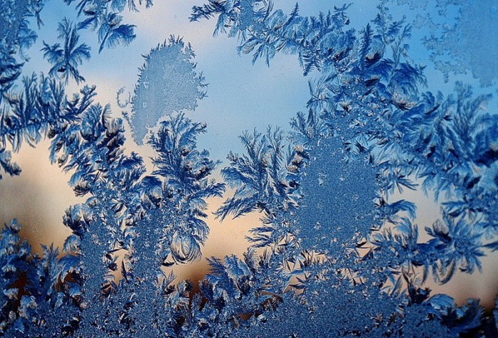
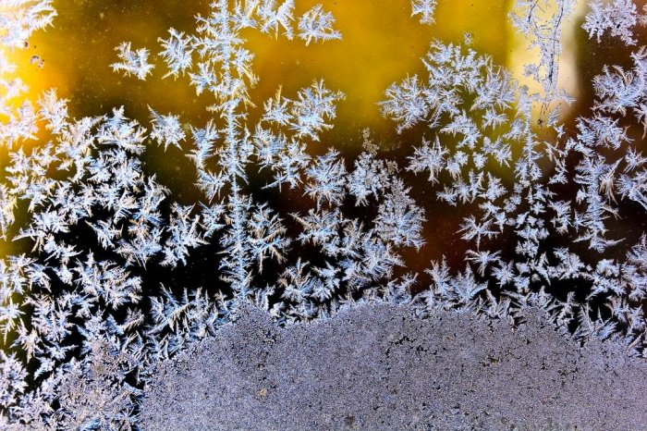
Что изображено на картинках? Дети отвечают Веточки, снежинки, цветы ледяные, завитушки и крючочки студеные
Верно, ребятки есть здесь и веточки еловые, инеем разукрашены.
Вот как Мороз без кисточек и красок нам окна разрисовал.
Ребята, а как вы думаете, как Мороз эти узоры рисует? Дети выдвигают свои предположения Дует на стекла холодом, по волшебству, бросает на окна снежинки, и они приклеиваются к окошку.
На самом деле от холодного, морозного воздуха капельки воды, которые присутствуют в воздухе, оседают на холодном стекле, замерзают и превращаются в льдинки – иголочки. За ночь их образуется много-много, они как бы наращиваются друг на друга. И в итоге получаются разные узоры, которые мы сейчас с вами наблюдали.
Ребята, а как вы думаете, мы с вами смогли бы нарисовать узоры таким образом, чтобы вначале они были не видны, а потом вдруг проявились, как у Мороза? Дети отвечают нет
А оказывается можно. И я вас сейчас познакомлю с таким способом рисования - называется он «фотокопия». Возьмите в руки кусочки свечки и попробуйте провести ими по листу бумаги.
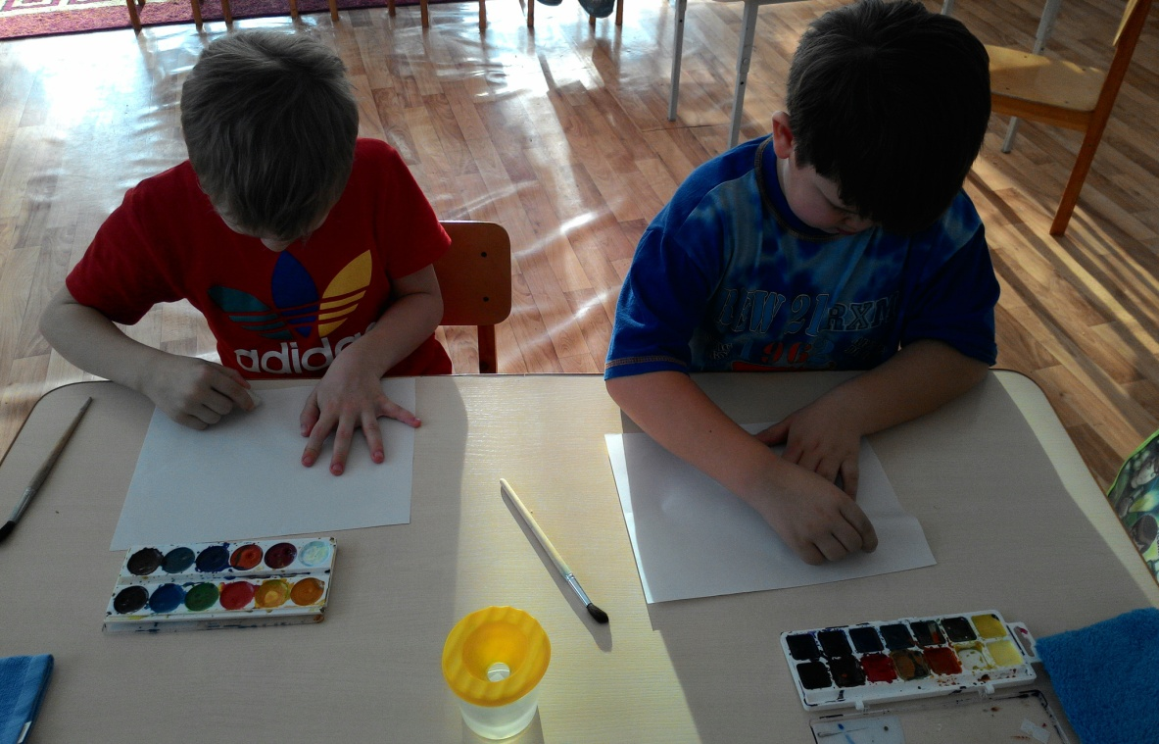
Оставляет ли свеча видимые следы? Дети отвечают Нет
А сейчас покройте сверху любой акварельной краской. Что у вас получилось? Дети отвечают: Под краской появились линии, которые мы рисовали свечой.
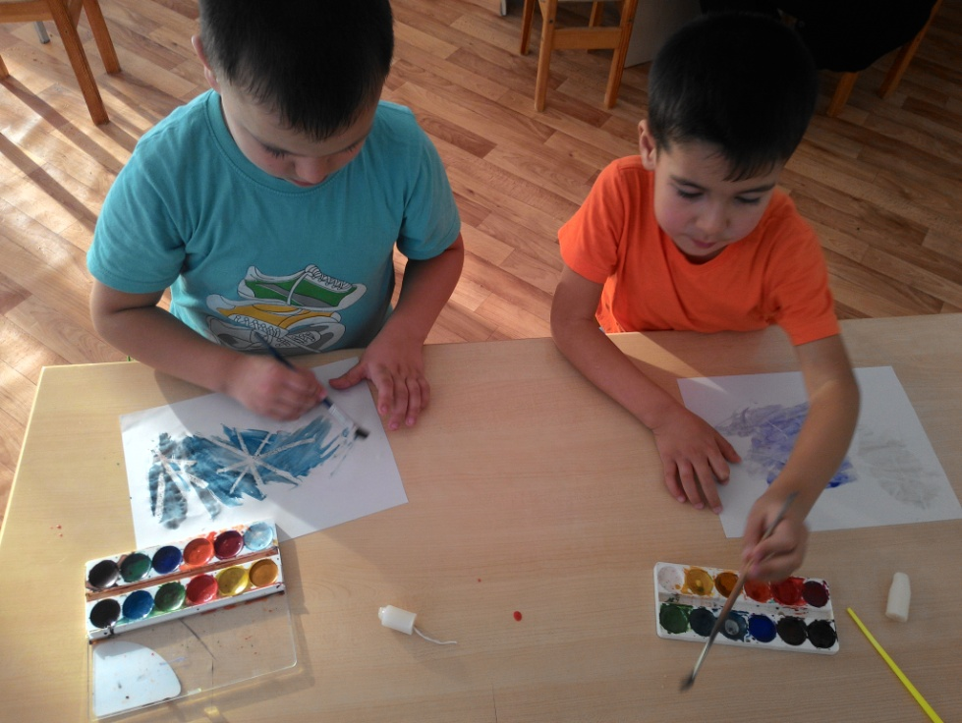
Ребята, а как вы думаете, почему линии, сделанные свечой, не окрасились? Дети высказывают свои мнения
Свечка состоит воска, который отталкивает воду, поэтому рисунок, выполненный водоотталкивающим материалом, проявляется после нанесения на него акварельной краски, разведенной водой. Сегодня мы с вами попробуем сотворить чудо — нарисуем морозные узоры с помощью свечи.
Но вначале нужно произнести волшебное зимнее заклинание, чтобы у нас с вами все получилось не хуже, чем у самого Мороза:
Физкультминутка
Заклинания Зимы (отрывок из стихотворения)
Лягте, мягкие снега. - Стоя в кругу, поднять руки над головой,
На леса и на луга - плавно опустить их через стороны вниз
Тропы застелите, Руки — перед собой, плавно поочередно
Ветви опушите. покачать ими вверх-вниз.
На окошках, Дед Мороз, Имитировать движение рисования
Разбросай хрустальных роз, «кистью» в произвольном направлении
Легкие виденья, поочередно правой, левой руками.
Хитрые сплетенья.
Зачаруй сердца людей Поднять руки над головой,
Красотой своих затей: , плавно опустить их через стороны вниз.
В светлые узоры
Пусть вникают взоры
Ты, Метелица, чуди,
Хороводы заводи, Присесть, встать, поднять руки вверх,
Взвейся вихрем белым покружиться вокруг себя.
3.) Практическая часть:
С чего начинаем рисовать? Дети отвечают рисовать с верхней части, спускаясь вниз
Верно, для того, чтобы рисуемые элементы не накладывались друг на друга лучше всего узор рисовать сверху вниз. Готовый рисунок покройте акварельной краской. Я бы посоветовала выбрать голубой или фиолетовый цвет. А чтобы лист не размок, краску наносите равномерно на весь лист, но не проводите по одному и тому же месту несколько раз.
Самостоятельная работа детей
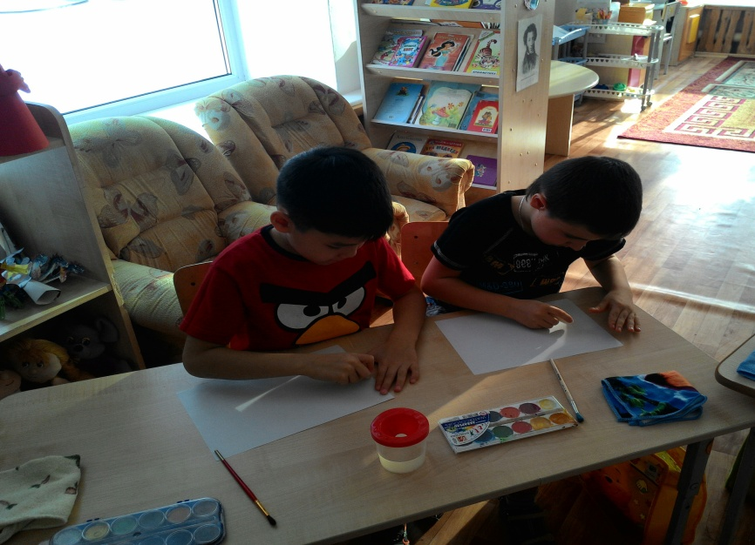
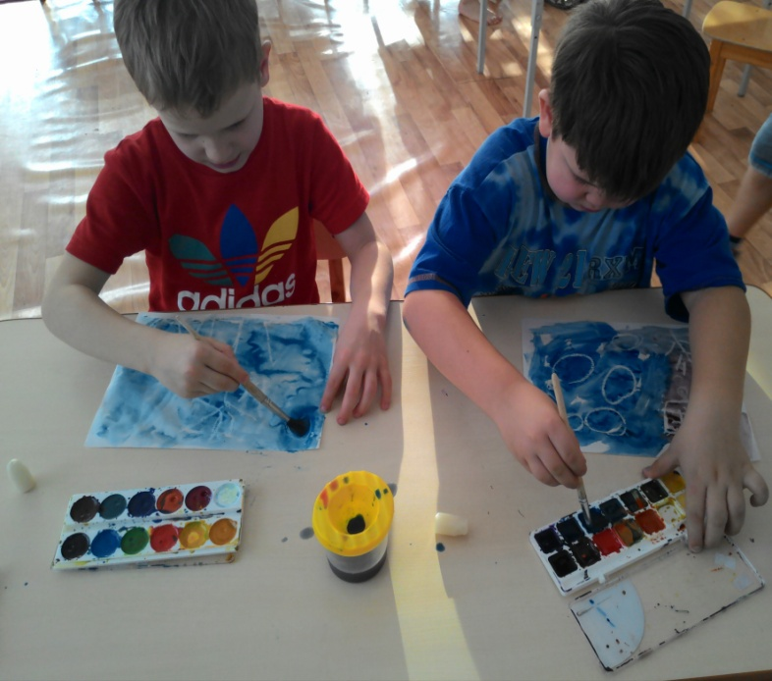

Оказываю индивидуальную дозированную помощь
Молодцы! Какие красивые морозные узоры получились у вас.
Нужно некоторое время, чтобы краски высохли.
А мы с вами выполним пальчиковую гимнастику
Пальчиковая гимнастика
Раз, два, три, четыре, пять – Хлопки в ладоши.
Будем пальцы загибать. Загибаем пальцы. одновременно
Вот большой, вот указательный, на обеих руках
Будьте вы теперь внимательны!
Средний мы сейчас загнём,
Безымянный позовём.
И мизинчик – молодец
Опустился, наконец!
Получились кулачки, Вращение кулачков.
Застучали молотки: Стучать кулачками.
Тук – тук – тук – тук!
Вы послушайте свой стук
4.) Подведение итогов
Как, ребята, называется техника рисования, которую мы использовали, чтобы создать такие прекрасные работы? Дети отвечают фотокопия
Как вы думаете, что можно ещё нарисовать в технике фотокопии? Дети отвечают цветы , узоры, солнце.
Наше занятие подошло к концу, я вами очень довольна и мне очень хочется узнать, что вас сегодня удивило? А что вам сегодня особенно понравилось.
А у меня для вас есть сюрприз! (открываю посылку)
Это письмо! Как вы думаете, от кого оно? Дед Мороз напоминает вам, что ждет ваших писем с заявками на новогодние подарки от него. Он же не знает, кто что хочет получить себе на праздник. А так же, он напоминает, что бы вы всегда вели себя хорошо, слушались взрослых и не обижали других ребят.

